Dimostrazione dell’equazione canonica dell’iperbole con fuochi sull’asse x.

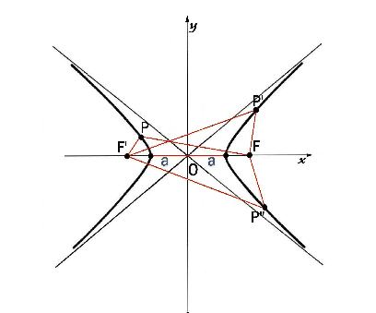

Denotiamo con F ed F' rispettivamente, i due fuochi. Fissiamo un sistema cartesiano (OXY) tale che l'asse x passi per i punti F' ed F e l'origine sia il punto medio del segmento FF'. Allora i due fuochi avranno coordinate (±c,0). Il punto P(x,y) verifica la condizione d(P,F)-d(P,F')=2° se e solo se

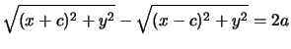
da cui segue
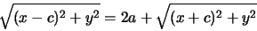

elevando al quadrato entrambi i membri dell’uguaglianza

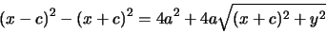
sviluppando i quadrati di binomio e semplificando

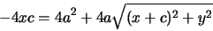

isolando ancora la radice

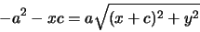
elevando di nuovo al quadrato entrambi i membri dell’uguaglianza

raccogliendo parzialmente
si arriva infine all'identità
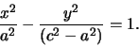 | (1)

Adesso consideriamo il triangolo FF'P (con F ed F' i fuochi e P il punto sull'iperbole).
Poiché in un triangolo la differenza, in valore assoluto, tra due lati è minore del terzo abbiamo
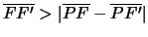
cioè 2c>2a da cui c>a . Possiamo allora porre b²=c²-a², e la (1) rappresenta l'equazione canonica dell'iperbole.
$$\frac{x^{2}}{a^{2}}-\frac{y^{2}}{b^{2}}=1$$

